NYD DIN GAMING FULDT UD
Sennheiser introducerer deres nye 7.1 surround sound gaming headset GSP 550

København, 6. september, 2018 – Din spilverden er lige blevet større: Med dets spændende udvidede surround sound giver Sennheisers nye GSP 550-headset dig mulighed for at opleve dine spil som aldrig før. Audiospesialistens nye high-end åbne akustiske headset til PC-gaming, som har en ægte enveloping 7.1 Dolby Surround Sound, med utrolig naturlig lyd og hi-fi-lyd, forbedret mikrofonydeevne og øget komfort og holdbarhed.

GSP 550 leverer en bemærkelsesværdig spiloplevelse: med en perfekt kombination af Sennheisers enestående hi-fi-lyd og 7.1 Dolby surround sound. Med et proprietær åbent højttalersystem fra lydspecialist Sennheiser leverer det en naturlig lydydelse, der afbalancerer fremragende klarhed med forbedret lavfrekvensrespons, der giver spænding til din spiloplevelse, mens Dolby 7.1 surround sound skaber et udvidet lydniveau. Det åbne akustiske design er udstyret med specielt placerede højttalere inden for ørekopperne, der kanaliserer lyden direkte i ørerne.

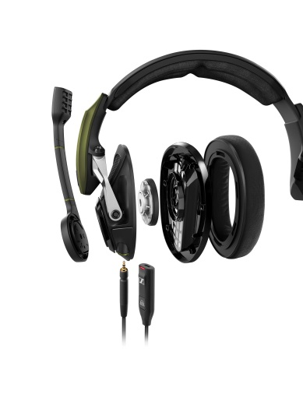 | GSP 550 leverer en bemærkelsesværdig spiloplevelse: med en perfekt kombination af Sennheisers uovertruffen hi-fi-lyd og 7.1 Dolby surround sound.
GSP 550 gaming-headsetet er parret med en slank og intuitiv Surround Dongle, designet til at optimere lydoplevelsen ved et enkelt klik på Dolby-knappen. Den intuitive PC-software lader dig også forme og tilpasse din lydoplevelse med forskellige surround sound modes og fire equalizer-indstillinger til spil, eSport, musik og en off-indstilling, som giver en neutral lyd.

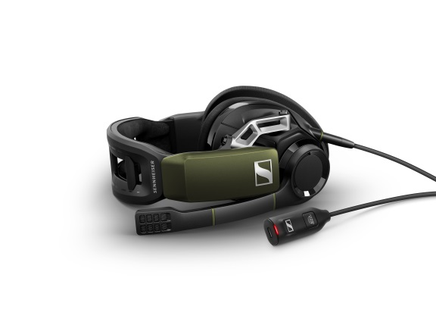 | GSP 550 gaming headsetet er parret med en slank og intuitiv Surround Dongle, designet til at optimere lydoplevelsen ved et enkelt klik på Dolby-knappen.
"Takket være dens Surround Dongle, gør GSP 550 det nemt for spillere at skræddersy deres lydoplevelse via Sennheisers intuitastive software for at være præcis på den måde, de ønsker,” forklarede Andreas Jessen, Head of Product Management Gaming, Sennheiser Communications A/S. ”Vi ved at for dedikerede gamere, er lynhurtig, intuitiv kontrol afgørende. Det er derfor, vi skabt en strømlinet brugergrænseflade, der for eksempel, lader dig skifte hurtigt mellem stereo og surround sound ved en enkelt berøring.”

Fremragende komfort, skræddersyet til dig
Uanset hvor lang gaming session er, så holder GSP 550 dig kølig og komfortabel takket være dens ergonomiske design og skræddersyet pasform. Den har et avanceret, solidt metalhængsel med en 2-akse mekanisme, der giver ørerne større bevægelsesfrihed. Dette holdbare system drejer jævnt, så det passer til forskellige pasforme. For bedre at kunne tilpasse sig forskellige hovedstørrelser har Sennheiser integreret en innovativ, justerbar kontakttryksmekanisme i hovedbåndet, der kan justeres i henhold til hver brugers præference for at sikre, at headsettet føles tæt og sikkert uden at føles for stramt. Ventilerede ørekopper er udstyret med ergonomisk designet ørepuder dækket af et blødt og stærkt åndbart stof.

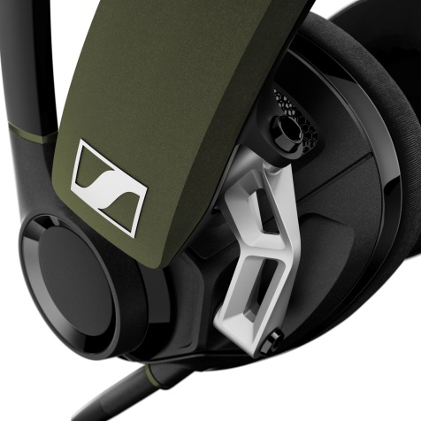 | GSP 550 har et avanceret solidt metalhængsel med en 2-akse mekanisme, der giver ørekopperne større bevægelsesfrihed.

Kræv handlingen med krystalklar kommunikation
GSP 550 har en avanceret broadcast kvalitetsmikrofon med højkvalitet noise cancellation, der garanterer krystalklar kommunikation. Tre sidetoneindstillinger, som kan vælges via softwareinterfacet, tillader gamere at vælge præcis, hvor meget de vil høre deres egen stemme. Mikrofonen kan hurtigt dæmpes under spillet ved at løfte den fleksible boom-arm, og på samme måde giver en lydstyrkekontrol på headsettet en bekvem on-the-fly-justering.

Stærk nok til at tage enhver udfordring op
Som et Sennheiser gaming headset er GSP 550 bygget til krævende standarder og med den holdbarhed, som enhver spiller har brug for. Det faste metalhængsel og materialer af høj kvalitet sikrer det en fremragende holdbar sejhed, mens udskiftelige ørepuder, kabler og dækplader og en toårig international garanti giver en ekstra grad af sikkerhed.

GSP 550 er tilgængeliug fra slut oktober 2018 med den anbefalede detailpris på 1875 DKK. Bring mere spænding og realisme til din spiloplevelse med Sennheiser GSP 550.

OM Sennheiser
Sennheiser former fremtiden for lyd – en vision bygget på mere end 70 års innovationskultur, der er dybt forankret i virksomheden. Sennheiser har, siden grundlæggelsen i 1945, været familieejet og er i dag en af verdens førende producenter af høretelefoner, mikrofoner og trådløse systemer. Med 20 salgsdatterselskaber og etablerede handelspartnere er virksomheden aktiv i mere end 50 lande og har egne produktionsfaciliteter i Tyskland, Irland og USA. Sennheiser har omkring 2.800 medarbejdere rundt om i verden, der deler en passion for lyd. Siden 2013 er Sennheiser blevet ledt af Daniel Sennheiser og Dr. Andreas Sennheiser – den tredje generation af familien til at stå i spidsen for virksomheden. I 2016 solgte Sennheiser Group i alt for 658,4 millioner. www.sennheiser.com

For mere information Global pressekontakt
Halo. agency (Sennheiser’s PR-bureau) Sennheiser Electronic GmbH & Co. KG
Caroline Asmus Jacqueline Gusmag
Rådgiver Public Relations Manager Consumer
T: 33131433 Electronics
M: 31434953 T: +49 (0)5130 600-1540
Caroline.asmus@haloagency.com jacqueline.gusmag@sennheiser.com

